DIALOGUE16

être i presens = är |  |  | avoir i presens = har
je |  |  | je
tu |  |  | tu
il |  |  | il
nous |  |  | nous
vous |  |  | vous
ils |  |  | ils
- hej; hur mår du?
- hej; jag mår bra tack och du?
- sådär
- vad heter du?
- jag heter Henri
- och vilket är ditt efternamn?
- SALVADOR
- förlåt; bokstavera, tack
- 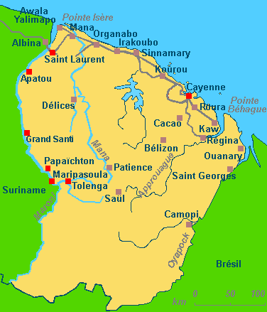S-A-L-V-A-D-O-R
- är du inte svensk?
- nej, jag är inte svensk?
- är du fransk då?
- ja, jag är från Guyane
- har du en bror?
- ja, jag har en bror och du?
- nej, men jag har en syster
- är du norsk?
- nej, jag är inte norsk, jag är dansk
- från vilken stad?
- jag är från Köpenhamn
- åh, det är vacker stad eller hur?
- ja, ganska, men inte som Stockholm
- Stockholm är en mycket vacker stad
- det är huvudstaden i Sverige
- min fru och jag, vi är från Frankrike
- jaha, från vilken stad är ni?
- vi är från Cayenne
- är det en vacker stad?
- ja, den är vacker
- 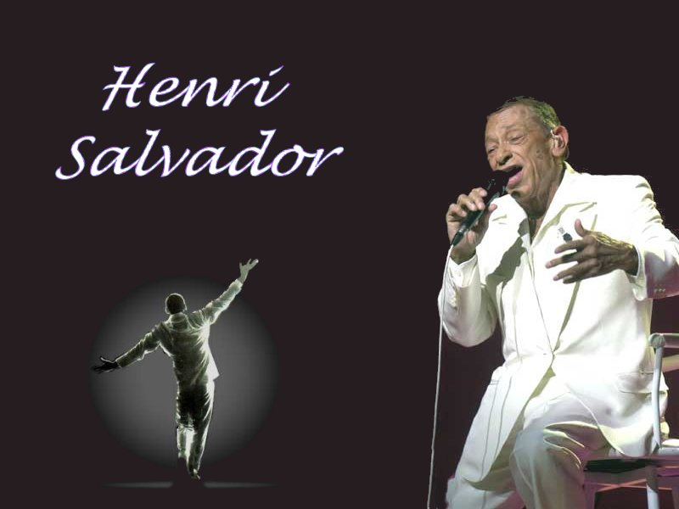är det i Sydamerika?
- ja, det är i Guyane
- finns det farliga djur där borta?
- ja, det finns t.ex. krokodiler och hajar
- ok, klockan är 9; haj då!

